Basis-Markise mit Schienenführung - Größe 80/100
WAREMA Renkhoff

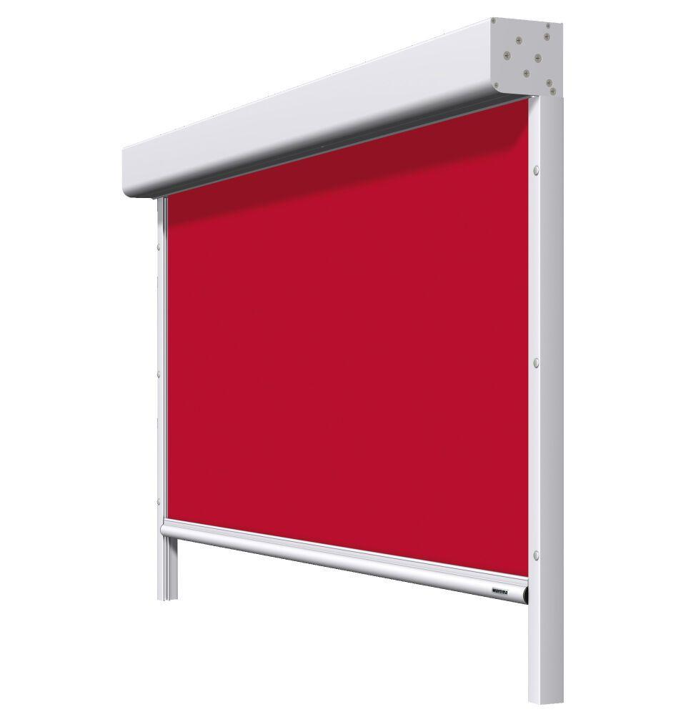Eigenschaften
Antriebsart
elektrisch, manuell
Bauweise
gekapselt (Kassettenmarkisen)
Einbauort Bauteil, Rollladen, Sonnenschutz, Tore
an Fassade, an Fenster/Tür
Farbton
nach Hersteller-Farbkarte
Produkt
Markise
Werkstoff
Aluminium, Gewebe
Werkstoff Abstandhalter
Aluminium
Werkstoff Bespannung/Behang
Acryl, Glasfasergewebe, Polyester, Textil-Screen
Werkstoff Kasten/Gehäuse
Aluminium, stranggepresst
Breite (mm)
0,00 - 2.800,00
Höhe (mm)
0,00 - 3.000,00
Anwendungsart
Neubau, Renovierung
Bedienung
Kurbel, Motor
Einbausituation
vorgesetzt
Einsatzzweck
Sonnenschutz, Wärmeschutz
Führung
Schiene
Kastenform
eckig
Bespannung, Gewebe
Acryl, Screen, Soltis 92, Twilight, WAREMA SecuTex-Gewebe A2
max. Bestellfläche
8,4 m²

